Sipos Roland
2026.05.17.

MÉH Zrt. – Cégelemző szoftver
FELHASZNÁLÓI KÉZIKÖNYV


Tartalomjegyzék
1. A program célja 2
2. A programban kezelt adatok 2
2.1 Forrásadatok 2
2.2 Lekérdezett nyers adatok 2
2.3 Kimaradt vagy hibás rekordok 3
3. A felhasználói felület áttekintése 3
3.1 Menüszalag 3
3.2 Szűrő- és információs panelek 4
3.3 Adattáblák 5
4. Adatbetöltés és importálás 6
4.1 Új adatbázis betöltése 6
4.2 Betöltés helyi mentésből 7
4.3 Betöltés megosztott csomagból 7
5. Lekérdezés és adatfeldolgozás 7
6. Szűrési lehetőségek 8
6.1 Elérhető alapértelmezett szűrők 8
6.2 Szűrők törlése és alaphelyzet 8
7. Exportálási funkciók 9
7.1 Excel összesítő export 9
7.2 Excel részletes export 9
7.3 KTJ szerinti export 9
8. Gyorsítótár kezelése és naplózás 10
8.1 Cache törlése 10
8.2 Műveleti napló 10
9. Impresszum 10

1. A program célja
A MÉH Zrt. – Cégelemző egy asztali alkalmazás, amely vállalati és hulladékgazdálkodási adatok elemzésére szolgál. Az alkalmazás Excel formátumú bemeneti adatállomány alapján automatikus OKIR-lekérdezéseket végez, majd a lekért adatokat összesíti, elemzi és vizuálisan megjeleníti.
A rendszer fő funkciói:
- OKIR adatok automatikus lekérdezése,
- hulladékgazdálkodási adatok feldolgozása,
- szűrhető táblázatok és grafikonok megjelenítése,
- Excel-alapú riportok és kimutatások készítése,
- helyi mentések és megosztható csomagok kezelése.
A program támogatja a gyorsítótár (cache) használatát, amely csökkenti az ismételt hálózati lekérdezések számát és javítja a feldolgozás sebességét.

2. A programban kezelt adatok
Az alkalmazás működése során három fő adattípust kezel:

2.1 Forrásadatok
Az Excel állományból beolvasott vállalati törzsadatok, például:
- cégnév,
- adószám,
- címadatok,
- elérhetőségek,
- pénzügyi mutatók.

2.2 Lekérdezett nyers adatok
Az OKIR rendszerből származó hulladékgazdálkodási rekordok, például:
- év,
- HAK-kód,
- mennyiség,
- veszélyességi besorolás,
- adattípus.

2.3 Kimaradt vagy hibás rekordok
Azon lekérdezések adatai, amelyek:
- hibával megszakadtak,
- nem adtak értelmezhető eredményt,
- vagy nem voltak feldolgozhatók.

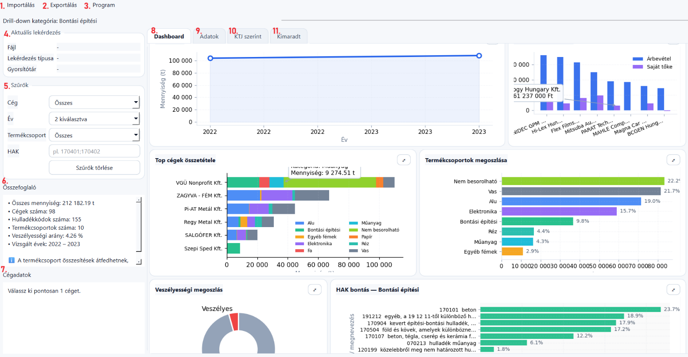
3. A felhasználói felület áttekintése

3.1 Menüszalag
Az alkalmazás felső menüsora három fő menüpontot tartalmaz. [1-3.]
Importálás
Az alábbi műveletek érhetők el:
- új adatbázis betöltése Excel fájlból,
- helyi mentések visszatöltése,
- megosztott csomagok importálása.
Exportálás
Az exportálási menüpont funkciói:
- helyi mentések készítése,
- megosztható csomagok exportálása,
- Excel riportok generálása.
Program
Karbantartási és rendszerfunkciók:
- gyorsítótár törlése,
- műveleti napló megnyitása,
- helyi mentések kezelése.

3.2 Szűrő- és információs panelek
Aktuális lekérdezés [4.]
Megjeleníti:
- a betöltött forrásfájlt,
- a lekérdezés típusát,
- a gyorsítótár használatának állapotát.
Szűrők [5.]
A megjelenített adatok dinamikusan szűrhetők az alábbi paraméterek alapján:
- cég,
- év,
- termékcsoport,
- HAK-kód.
Összefoglaló [6.]
A kiválasztott szűrési feltételek alapján automatikusan frissülő összesített mutatókat jeleníti meg, például:
- összmennyiség,
- cégek száma,
- hulladékkódok száma,
- veszélyességi arány.
Cégadatok [7.]
Az aktuálisan kiválasztott vállalat részletes adatait jeleníti meg. Több kiválasztott cég esetén a panel nem aktív.

3.3 Adattáblák
- Dashboard [8.]: A Dashboard egy dinamikusan frissülő áttekintő felület, amely a kiválasztott szűrési feltételek alapján jeleníti meg az aggregált adatokat és grafikonokat.
A grafikonok támogatják:
- teljes nézetre nagyítást („⤢” vagy dupla kattintás a grafikonra)
- egérmutatós adatmegjelenítést,
- zoom funkciót.
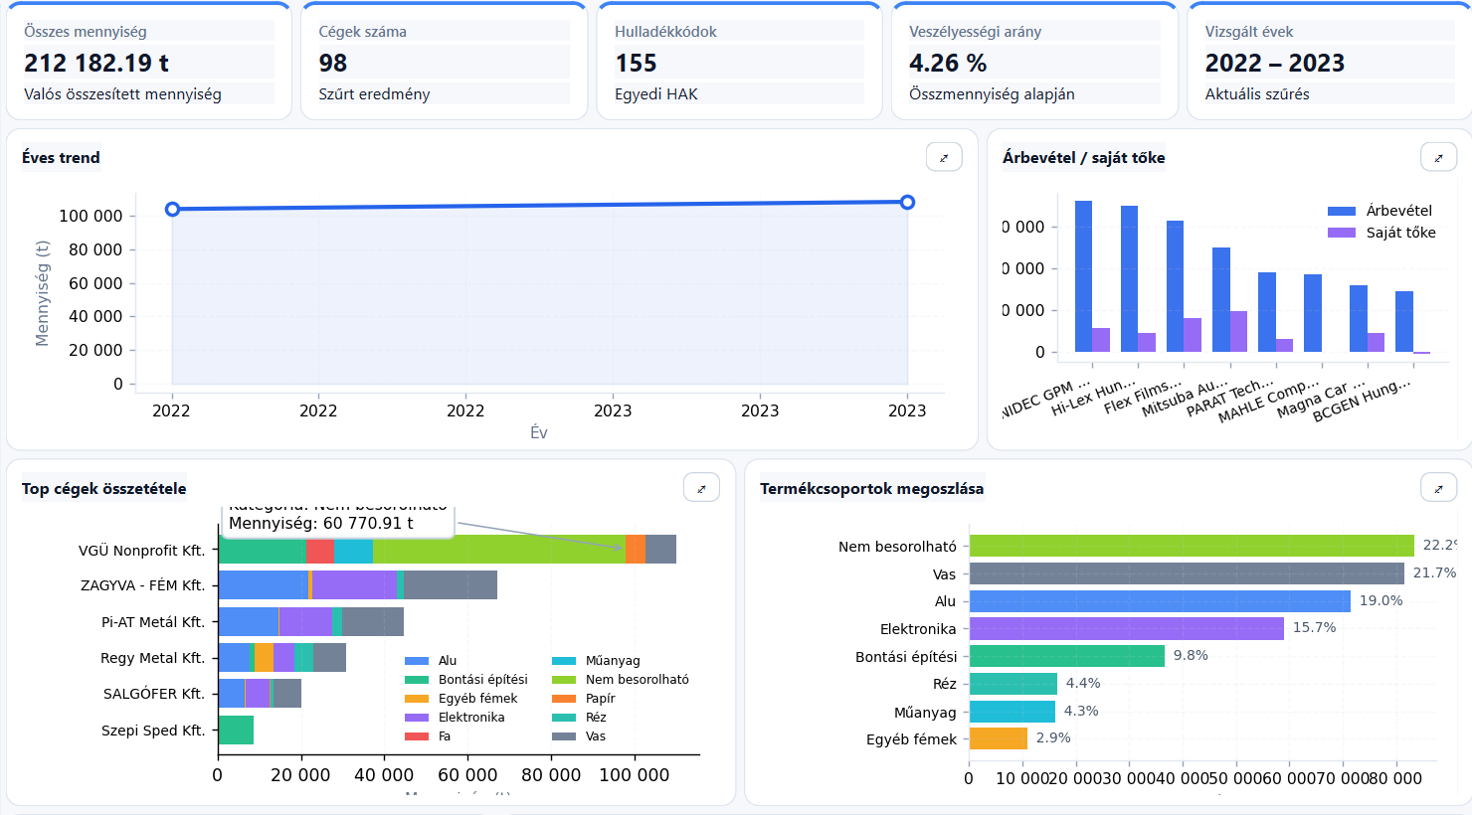

- Adatok [9.]: Ebben a nézetben lehet böngészni a cégek összes, és éves HAK mennyiségeit.
A táblázatok a szűrt és feldolgozott adatokat jelenítik meg. Oszlopokon belül rendezni lehet növekvő-csökkenő sorrendben a rekordokat
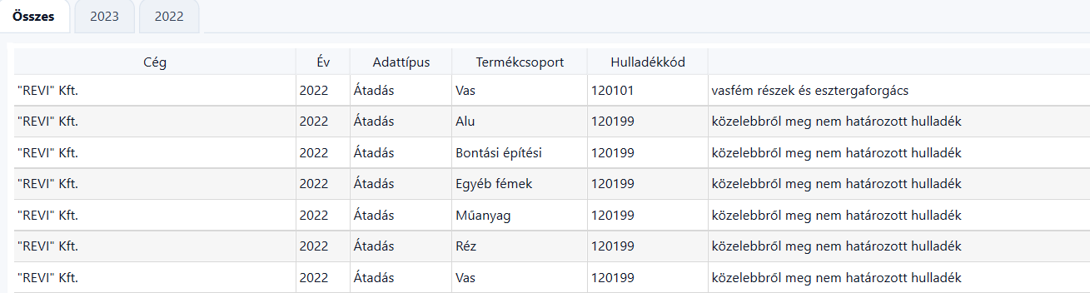
- KTJ szerinti [10.] menüpontban az egyes cégek telephely szerinti HAK bontását lehet megtekinteni, a KTJ-khez rendelt címek lekérdezést igényelnek ezért ez kis időt vehet igénybe, internetkapcsolat szükséges.
- Kimaradt [11.]: Azokat a rekordokat tartalmazza, amelyek feldolgozása során hiba történt, vagy nem érkezett megfelelő válasz. (Cég, KÜJ szám, Adattípus, Hiba oka)

4. Adatbetöltés és importálás

4.1 Új adatbázis betöltése
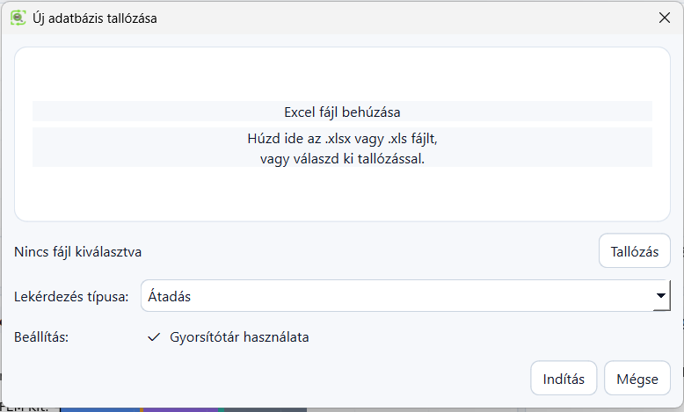
Menüútvonal: Importálás → Új adatbázis tallózása

Az importálási ablakban az alábbi műveletek érhetők el:
- Excel fájl tallózása vagy behúzása (drag & drop)
támogatott fájlformátumok: .xlsx és .xls
- a lekérdezés típusának kiválasztása,
- a gyorsítótár (cache) használatának engedélyezése vagy letiltása.

Támogatott lekérdezési típusok
A rendszer az alábbi adattípusokat támogatja:
Keletkezés | Átvétel | Átadás | mindhárom adattípus együttes lekérdezése.
Az alapértelmezett lekérdezési típus az „Átadás”.

Kötelező oszlopok
A sikeres feldolgozáshoz az Excel állománynak az alábbi oszlopokat kötelezően tartalmaznia kell:
Teljes név (cégnév) | Adószám | Megye | Irányítószám | Település | Cím
Opcionális mezők
Az alkalmazás további adatmezőket is képes feldolgozni és megjeleníteni, például:
cégforma | alapítás éve | e-mail cím | telefonszám | weboldal | saját tőke | nettó árbevétel

4.2 Betöltés helyi mentésből
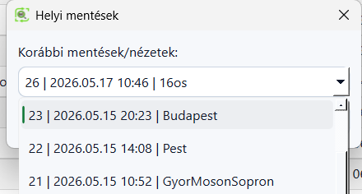
Menüútvonal: Importálás → Betöltés helyi mentésből
A rendszer SQLite alapú helyi mentéseket használ.
A helyi mentések az alábbi adatokat tartalmazhatják:
- forrásadatok,
- nyers lekérdezési adatok,
- kimaradt vagy hibás rekordok.

A mentések célja a korábbi feldolgozási állapotok gyors visszatöltése és újbóli elemzése.

4.3 Betöltés megosztott csomagból
Menüútvonal: Importálás → Megosztott csomag betöltése
A rendszer támogatja a .okirpkg formátumú megosztott csomagok kezelését. Válasszon ki egy vagy több csomagfájlt, több esetén a csomagok összevonódnak.
A megosztott csomagok:
- exportálhatók,
- más rendszeren visszatölthetők,
- további alkalmazásállapotokat is tartalmazhatnak.

A csomagok célja a feldolgozott adatok és alkalmazásállapotok egyszerű megosztása és archiválása.

5. Lekérdezés és adatfeldolgozás
Az importálást követően a rendszer automatikusan megkezdi az OKIR-adatok háttérben történő feldolgozását és lekérdezését.

A feldolgozási folyamat során:
- a rendszer cégenként és adattípusonként külön lekérdezési feladatokat hoz létre,
- párhuzamos feldolgozást alkalmaz a hatékonyabb működés érdekében,
- automatikus újrapróbálkozási és várakozási mechanizmust használ a hibák számának csökkentése érdekében.
A feldolgozás aktuális állapotát az alkalmazás státuszsora folyamatosan megjeleníti.
Sikeres lekérdezést követően a rendszer:
- eltárolja a lekérdezett adatokat,
- automatikusan elvégzi az összesítéseket és feldolgozásokat,
- frissíti a szűrőket,
- kiválasztja a legfrissebb vizsgált éveket,
- valamint frissíti a Dashboard és a táblázatos nézetek tartalmát.
A feldolgozás befejezése után az alkalmazás minden nézetben az aktuális szűrési feltételeknek megfelelő adatokat jeleníti meg.

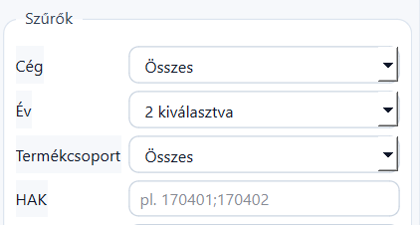
6. Szűrési lehetőségek
A bal oldali panelen található szűrők segítségével szűkítheti a Dashboard és a táblázatok adattartalmát. A szűrők többválasztós (multi-select) módban működnek, így egyszerre több elemet is kijelölhet.

6.1 Elérhető alapértelmezett szűrők
- Cég: Kiválaszthat egy vagy több konkrét partnert a listából. Ha pontosan egy céget választ ki, a „Cégadatok” panel részletes információkat is megjelenít.
- Év: Lehetővé teszi az adatok időbeli korlátozását.
- Termékcsoport: Szűrés az előre definiált hulladékkategóriákra
(pl. Fém, Papír, Elektronika).
- HAK szűrő: A HAK mező nem egy egyszerű lista, hanem egy szöveges kereső, amely mintázatokat és részleges egyezéseket is kezel.
- Többszörös keresés: Használjon pontosvesszőt ( ; ) több kód egyidejű kereséséhez.
- Részleges egyezés: Nem szükséges a teljes kódot beírni; a rendszer a megadott karaktersorozat alapján minden releváns találatot megjelenít
(pl. a 1704 beírásával az összes színesfém kód megjelenik).

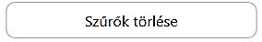
6.2 Szűrők törlése és alaphelyzet
A gomb segítségével alapértelmezettre állíthatja a szűrési mezőket.

7. Exportálási funkciók

7.1 Excel összesítő export
A jelenlegi szűrés alapján készít összesített riportot termékcsoportonként.

7.2 Excel részletes export
Sor szintű HAK-adatokat és hierarchikus kimutatást készít.

7.3 KTJ szerinti export
KTJ metaadatokkal kiegészített nyers adatokat exportál.

7.4 Helyi mentés készítése
A funkció lehetőséget biztosít a betöltött és feldolgozott adatok helyi gépre történő mentésére. A mentés tartalmazza a forrásadatokat, lekéredezett, és a kimaradt vagy hibás adatok rekordjait.
A helyi mentéseket a Program > Helyi mentések kezelése (törlése) lehet törölni.
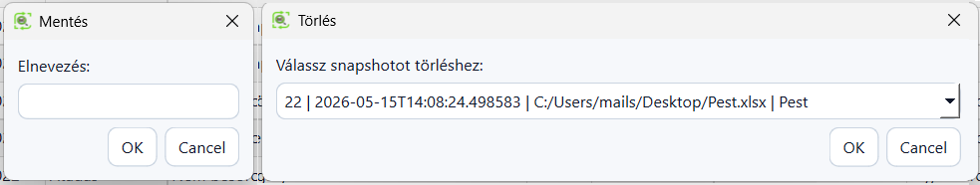
Mentés Törlés

7.5 Megosztható csomag (.okirpkg) készítése
A funkció lehetőséget biztosít megosztható csomagfájl létrehozására .okirpkg formátumban.
A csomag tartalmazza:
- a betöltött adatokat,
- a feldolgozott eredményeket,
- az aktuális szűrőállapotokat,
A megosztott csomagfájl (.okirpkg) tartalmazza a teljes aktuális munkamenetet, így a fájl megnyitásakor a fogadó fél pontosan ugyanazokat a szűrt adatokat, grafikonokat és beállításokat fogja látni, mint az exportáló.

8. Gyorsítótár kezelése és naplózás

8.1 Cache törlése
Menüútvonal: Program → Gyorsítótár törlése
A funkció az OKIR lekérdezési gyorsítótár tartalmát törli.

8.2 Műveleti napló
Menüútvonal: Program → Műveleti napló
A napló célja:
- hibák nyomon követése,
- sikertelen lekérdezések vizsgálata,
- importálási problémák elemzése.
A rendszerhibák és feldolgozási problémák részletes információi itt érhetők el.

9. Impresszum
Szoftver megnevezése: MÉH Zrt. – Cégelemző
Verzió: 1.1
Fejlesztő: Sipos Roland
Technikai támogatás: mail.siposroland@gmail.com
Kiadás éve: 2026
Ez a szoftver belső használatra készült a MÉH Zrt. számára. A megjelenített adatok forrása az OKIR (Országos Környezetvédelmi Információs Rendszer) nyilvános adatbázisa.

